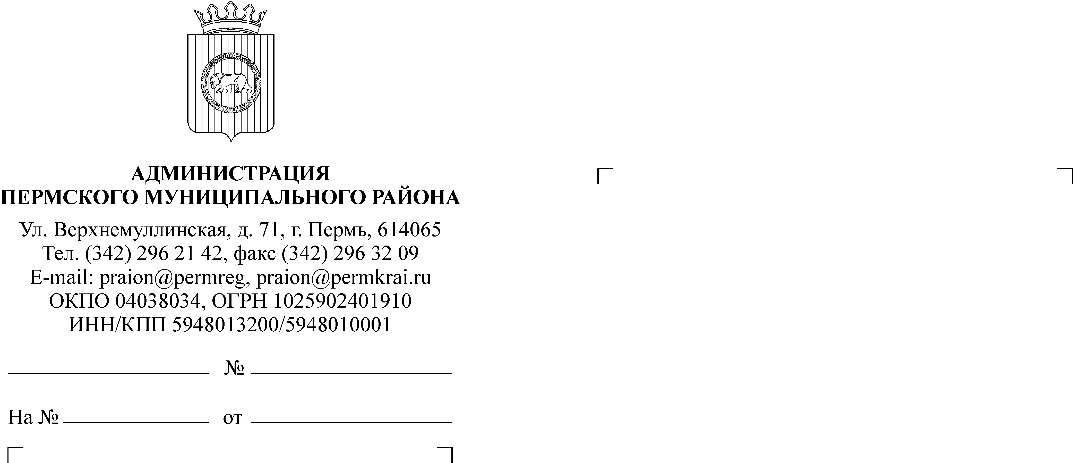

Редакция газеты «Нива»
КОМИТЕТ
ИМУЩЕСТВЕННЫХ ОТНОШЕНИЙ
АДМИНИСТРАЦИИ ПЕРМСКОГО
МУНИЦИПАЛЬНОГО РАЙОНА
614065, г. Пермь, ул. Верхнемуллинская, д. 71,
Тел. (342) 296-21-51, 296-21-12
Тел/факс 296-23-35
Просим опубликовать в газете «Нива» объявление о результатах торгов:

ИНФОРМАЦИОННОЕ СООБЩЕНИЕ О РЕЗУЛЬТАТАХ ТОРГОВ
Комитет имущественных отношений администрации Пермского муниципального района сообщает, что согласно информационному сообщению о продаже муниципального имущества посредством открытого аукциона, опубликованному в газете «Нива» от 25 октября 2018 года № 43:
Победителем торгов по продаже ЛОТа № 1 – автобус ПАЗ 32053-70, идентификационный номер (VIN) Х1М3205СХ80008152, 2008 года выпуска, модель, № двигателя 523400 81019124, шасси (рама) № отсутствует, кузов (кабина, прицеп) № Х1М3205СХ80008152, цвет кузова (кабины прицепа) желтый, паспорт транспортного средства 52 МТ 287265 выдан ООО «Павловский автобусный завод» г. Павлово, Нижегородской области, ул. Суворова д. 1, 27 августа 2008 года, признан Немтин Дмитрий Анатольевич, цена продажи составила 76 500 (Семьдесят шесть тысяч пятьсот) рублей 00 копеек.
Победителем торгов по продаже ЛОТа № 2 – автобус ПАЗ 32053-70, идентификационный номер Х1М3205СХ80008146, 2008 года выпуска, модель, № двигателя 523400 81019189, шасси (рама) № отсутствует, кузов (кабина, прицеп) № Х1М3205СХ80008146, цвет кузова (кабины прицепа) желтый, паспорт транспортного средства 52 МТ 287263 выдан ООО «Павловский автобусный завод» г. Павлово, Нижегородской области, ул. Суворова д. 1, 27 августа 2008 года, признан Немтин Дмитрий Анатольевич, цена продажи составила 76 500 (Семьдесят шесть тысяч пятьсот) рублей 00 копеек.
ЛОТ № 3 – автобус ПАЗ 32053-70, идентификационный номер Х1М3205СХ80009207, 2008 года выпуска, модель, № двигателя 523400 81021026, шасси (рама) № отсутствует, кузов (кабина, прицеп) № Х1М3205СХ80009207, цвет кузова (кабины прицепа) желтый, паспорт транспортного средства 52 МР 288111 выдан ООО «Павловский автобусный завод» г. Павлово, Нижегородской области, ул. Суворова д. 1, 24 сентября 2008 года, выставить на торги без объявления цены в связи с отсутствием заявок.
Победителем торгов по продаже ЛОТа № 4 – автобус ПАЗ 32053-70, идентификационный номер Х1М3205СХ80010280, 2008 года выпуска, модель, № двигателя 523400 81022880, шасси (рама) № отсутствует, кузов (кабина, прицеп) № Х1М3205СХ80010280, цвет кузова (кабины прицепа) желтый, паспорт транспортного средства 52 МТ 909034 выдан ООО «Павловский автобусный завод» г. Павлово, Нижегородской области, ул. Суворова д. 1, 27 октября 2008 года признан Немтин Дмитрий Анатольевич, цена продажи составила 76 500 (Семьдесят шесть тысяч пятьсот) рублей 00 копеек.

Председатель комитета Г.В. Мюресов

